Приложение 10 к Решению Собрания депутатов Лузского городского поселения Лузского района Кировской области № 66-255/2 от 23.12.2020

ОПИСАНИЕ МЕСТОПОЛОЖЕНИЯ ГРАНИЦ

Территориальная зона Р-1 - Зона городских парков  
(наименование объекта, местоположение границ которого описано (далее - объект)

Раздел 1

|  |  |  |
| --- | --- | --- |
| Сведения об объекте | | |
|  | | |
| № п/п | Характеристики объекта | Описание характеристик |
| 1 | 2 | 3 |
| 1 | Местоположение объекта | Кировская область, Лузский район, Лузское городское поселение |
| 2 | Площадь объекта +/- величина погрешности определения площади (Р+/- Дельта Р) |  |
| 3 | Иные характеристики объекта | - |

Раздел 2

|  |  |  |  |  |  |
| --- | --- | --- | --- | --- | --- |
| Сведения о местоположении границ объекта | | | | | |
| 1. Система координат МСК-43, зона 1 | | | | | |
| 2. Сведения о характерных точках границ объекта | | | | | |
| Обозначение характерных точек границ | Координаты, м | | Метод определения координат характерной точки | Средняя квадратическая погрешность положения характерной точки (Mt), м | Описание обозначения точки на местности (при наличии) |
| Х | Y |
| 1 | 2 | 3 | 4 | 5 | 6 |
| 1 | 809789.23 | 1235484.49 | Картометрический метод | 1.00 | - |
| 2 | 809788.80 | 1235485.99 | Картометрический метод | 1.00 | - |
| 3 | 809779.17 | 1235537.81 | Иное описание | 0.10 | - |
| 4 | 809776.92 | 1235547.52 | Иное описание | 0.10 | - |
| 5 | 809752.47 | 1235542.41 | Иное описание | 0.10 | - |
| 6 | 809754.35 | 1235533.64 | Картометрический метод | 1.00 | - |
| 7 | 809698.61 | 1235521.04 | Картометрический метод | 1.00 | - |
| 8 | 809681.70 | 1235601.59 | Картометрический метод | 1.00 | - |
| 9 | 809675.05 | 1235631.26 | Картометрический метод | 1.00 | - |
| 10 | 809647.38 | 1235624.21 | Картометрический метод | 1.00 | - |
| 11 | 809576.56 | 1235610.95 | Картометрический метод | 1.00 | - |
| 12 | 809603.51 | 1235488.55 | Картометрический метод | 1.00 | - |
| 13 | 809688.85 | 1235507.37 | Картометрический метод | 1.00 | - |
| 14 | 809759.10 | 1235477.84 | Картометрический метод | 1.00 | - |
| 1 | 809789.23 | 1235484.49 | Картометрический метод | 1.00 | - |
| 3. Сведения о характерных точках части (частей) границы объекта | | | | | |
| Обозначение характерных точек части границы | Координаты, м | | Метод определения координат характерной точки | Средняя квадратическая погрешность положения характерной точки (Mt), м | Описание обозначения точки на местности (при наличии) |
| Х | Y |
| 1 | 2 | 3 | 4 | 5 | 6 |
| - | - | - | - | - | - |

Текстовое описание местоположения границ объекта

|  |  |  |
| --- | --- | --- |
| Прохождение границы | | Описание прохождения границы |
| от точки | до точки |
| 1 | 2 | 3 |
| - | - | - |

Раздел 4

План границ объекта

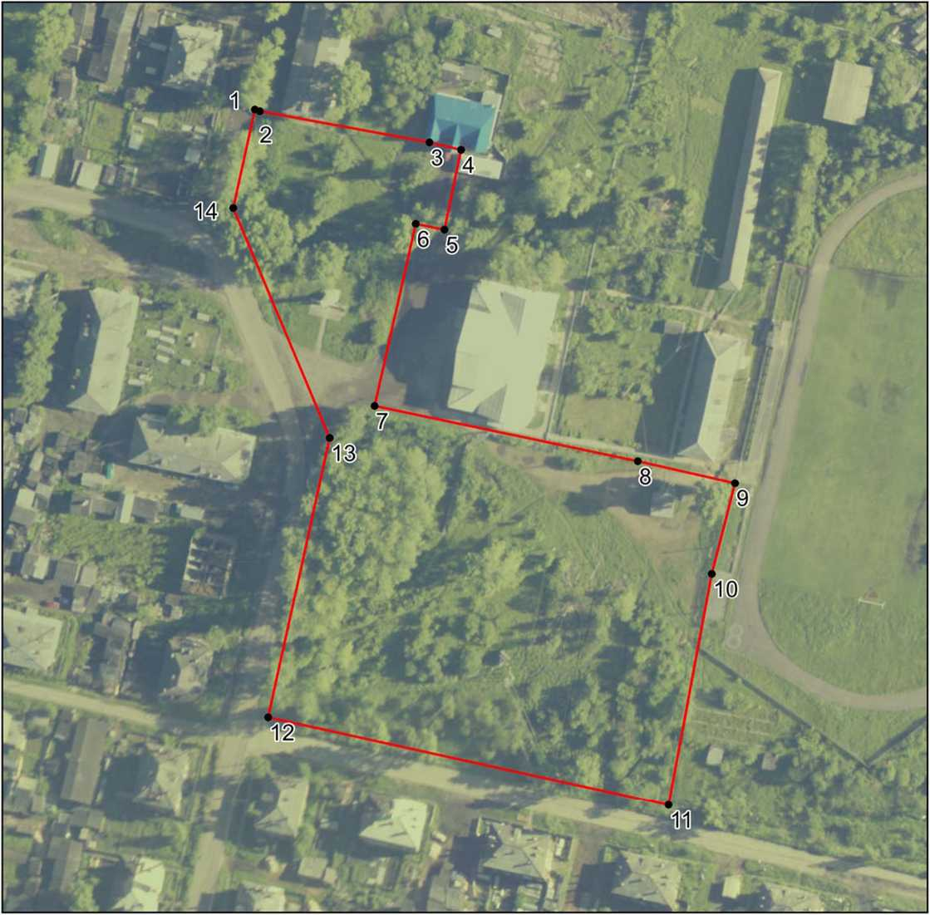

Масштаб 1:1500

Используемые условные знаки и обозначения:

• 1 Характерная точка границы объекта  
 Граница объекта

